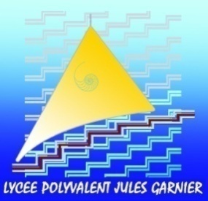

Droit à l’image

(Autorisation Mineur)

Nouméa, le_____________

Nous soussigné(s) (*noms et prénoms des représentants légaux)*

*_________________________________________________________________________*

*_________________________________________________________________________*

domicilié(s) à : (*adresse du domicile (x2 si les parents sont séparés))*

*_________________________________________________________________________*

*_________________________________________________________________________*

**autorise(sons) ou n'autorise(sons) pas (1)**

le professeur, M. Mme (1) : ___________________________________________________

à filmer et/ou photographier (1), notre enfant mineur

Nom : ____________________________________________________________________

Prénom : __________________________________________________________________

scolarisé pour la présente année scolaire en classe de : ______________________________

au sein du Lycée Polyvalent Jules Garnier.

au cours de l'activité ou de l’événement : _________________________________________

prévue le : _____________________________ de _____ h ______ à _____ h _____

et à utiliser, sans contrepartie de quelque nature que ce soit, son image aux fins d’être utilisée :

___________________________________________________________________________

Cette autorisation exclut toute autre utilisation de son image, notamment dans un but commercial ou publicitaire.

Fait à : ……………………………………….. Le : ………………………………………..

Signatures des responsables légaux

précédées de la mention « lu et approuvé - bon pour accord ».

(1) : Rayer la mention inutile.